Проект «Наш весёлый огород»
в первой младшей группе №3 «Почемучки» 2022 г.

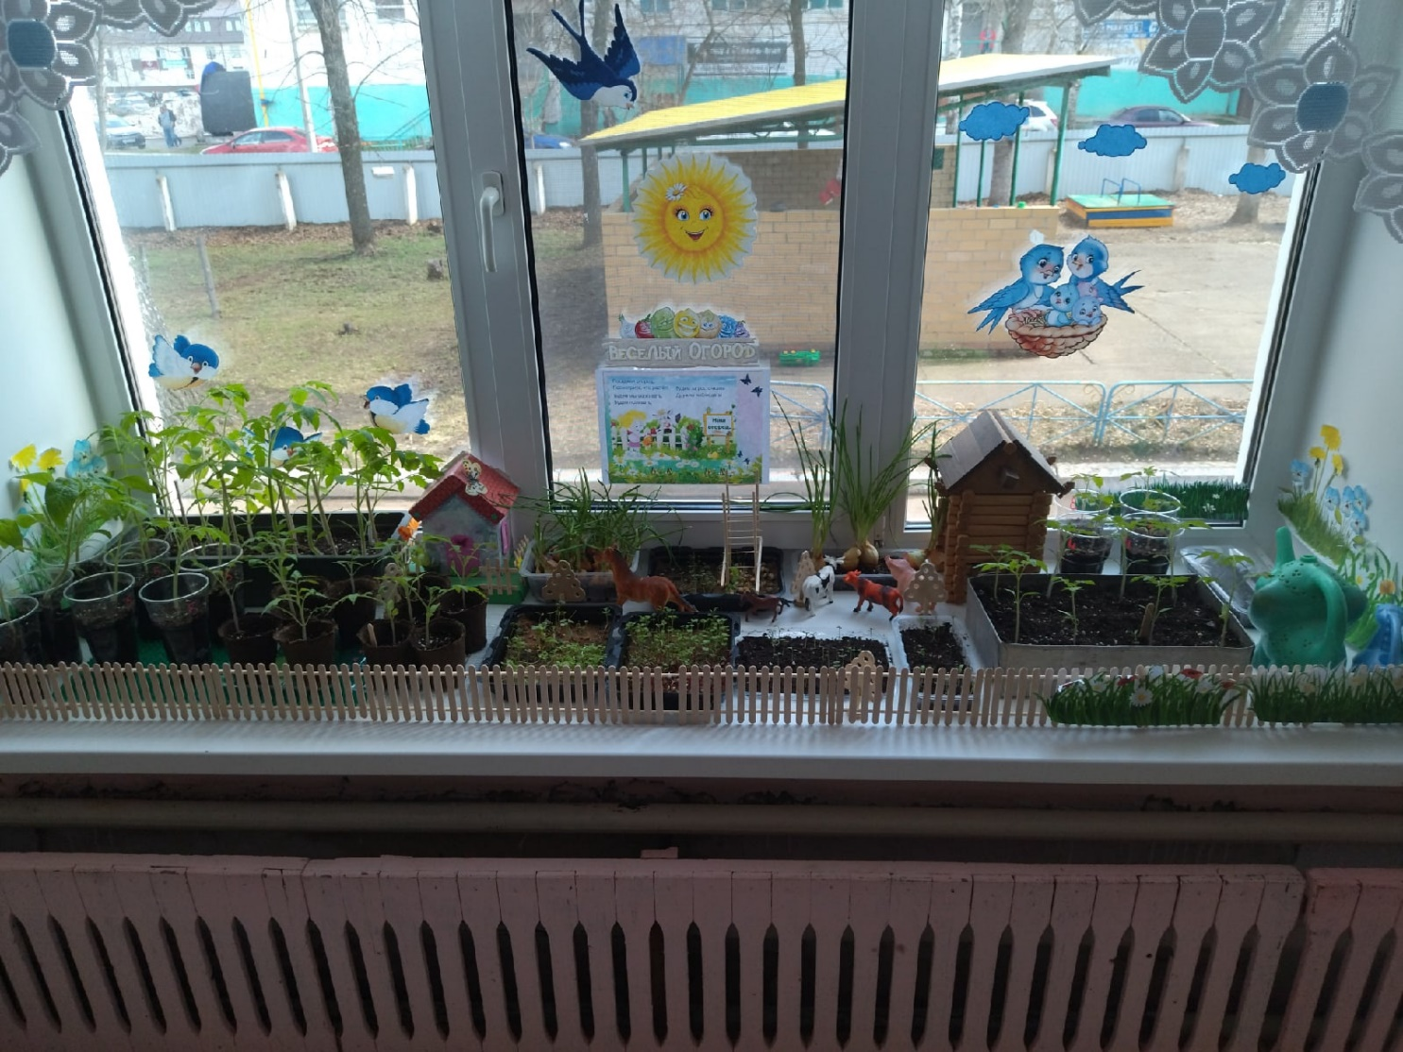

Актуальность проекта:
Дети младшего дошкольного возраста в недостаточной степени имеют представления о растениях, о том, где они растут, о необходимых условиях их роста, их интерес к познавательно-исследовательской деятельности недостаточно развит. Исследовательская, поисковая активность – естественное состояние ребенка, он настроен на познание мира. Исследовать, открывать, изучать – значит сделать шаг в неизведанное и непознанное.
Тема разработанного проекта выбрана с учетом возрастных особенностей детей младшего возраста и объема информации, которая может быть ими воспринята. Это детский исследовательский проект ориентирован на приобретение детьми опыта собственной опытно - исследовательской деятельности, осознание детьми своих интересов, формирование умений их реализовывать, приобретение и применение детьми новых знаний в жизни.
Цель проекта: Формирование экологической культуры у детей и их родителей; создание условий для познавательного развития детей; расширение представлений детей об окружающем мире, о значении воды и тепла в жизни человека, растений; создание условий для участия детей в трудовой деятельности.
Задачи проекта:
Для работы с детьми
Обучающие:
• Формировать элементарные представления о том, как выращиваются огородные растения.
• Формировать знания о значении воды в жизни человека, животных, растений.
• Формировать желание ухаживать за огородными растениями: вовремя полить, рыхлить почву, предохранять от прямых солнечных лучей.
• Формировать умение самостоятельно выражать собственное мнение об увиденном и услышанном.
• Формировать коммуникативные навыки.
Развивающие:
• Развивать познавательно-исследовательскую деятельность детей через:
- наблюдения за ростом растений;
- беседы о значении овощей в жизни человека;
- опытно-экспериментальную деятельность.
• Развивать творческую, познавательную активность, устойчивость внимания, наглядно – действенное мышление.
• Развивать речь детей, активизировать словарь.
• Развивать трудовые навыки.
Воспитывающие:
• Воспитывать бережное и доброе отношение к природе.
• Воспитывать желание производить трудовые действия, помогать взрослым.
Для работы с родителями
1. Заинтересовать родителей в совместной деятельности: воспитатель-родитель-ребенок на подготовительном этапе.
2. Выполнять совместные задания по проекту.
Для педагога
1. Овладеть методом проектов как технологией и как деятельностью по самоорганизации профессионального пространства.
2. Выстроить стратегию руководства проектом во взаимодействии с родителями, детьми.
3. Сформировать предметно-развивающую среду для проекта, пополнить центр познания играми на тему проекта.
4. Помогать детям добывать знания.
5. Подготовить презентацию проекта.
Вид проекта: познавательно - исследовательский.
Время реализации проекта: март - май 2022 года.
Участники проекта: воспитатели Лобачева Наталья Вячеславовна, Шагалова Ирина Николаевна, дети первой младшей группы "Почемучки", родители воспитанников.
Предполагаемый результат:
Для детей: Расширение знаний о строении растений и роли овощей в жизни человека; формирование первоначальных навыков бережного отношения к растительному миру; развитие наблюдательности; активизация словарного запаса; накопление эмоционального позитивного опыта общения с природой; самоутверждение личности ребенка; снятие стрессовых факторов.
Для родителей: повышение компетентности по данной теме, избрание нужных ориентиров в воспитании, укрепление детско-родительских отношений, самореализация.
Для педагога: повышение профессионализма, внедрение новых методов в работе с детьми и родителями, самореализация.

Оборудование и материалы для посадки растений и ухода за ними: ящики с землей, семена растений, палочки, совочки, лейки с водой, грабельки, игрушки домашних животных, домики, иллюстрации.
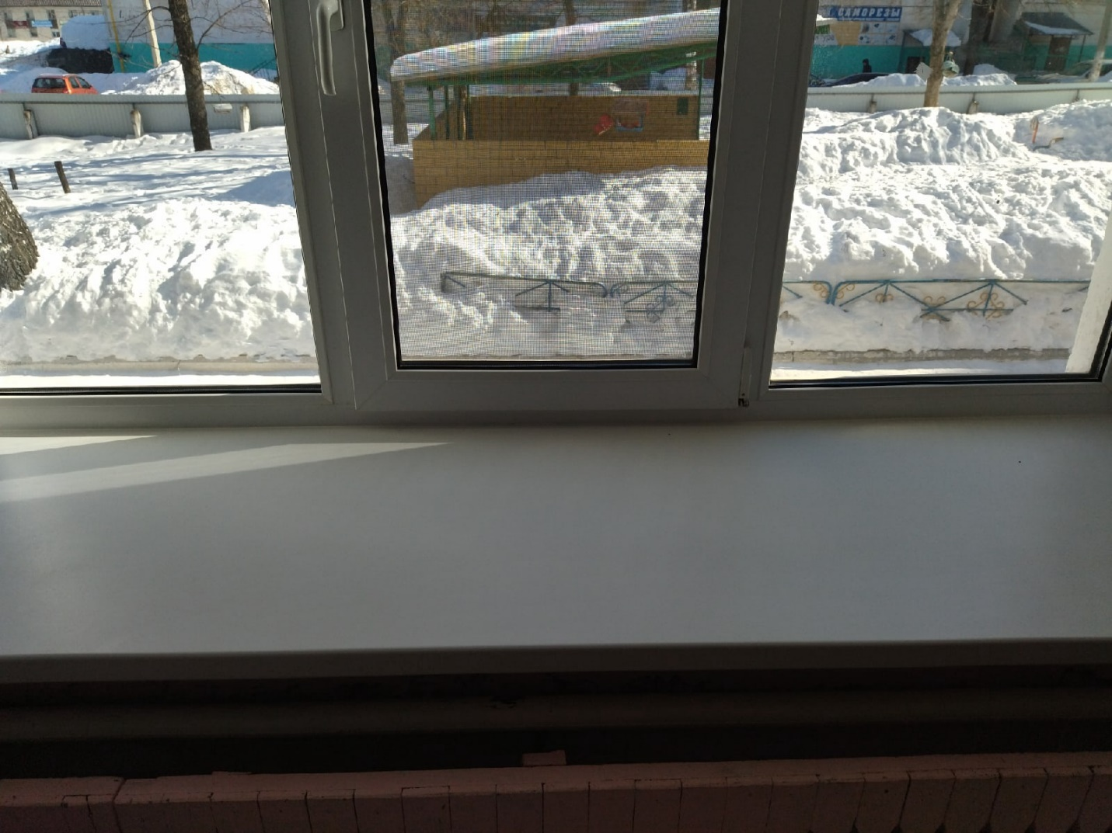
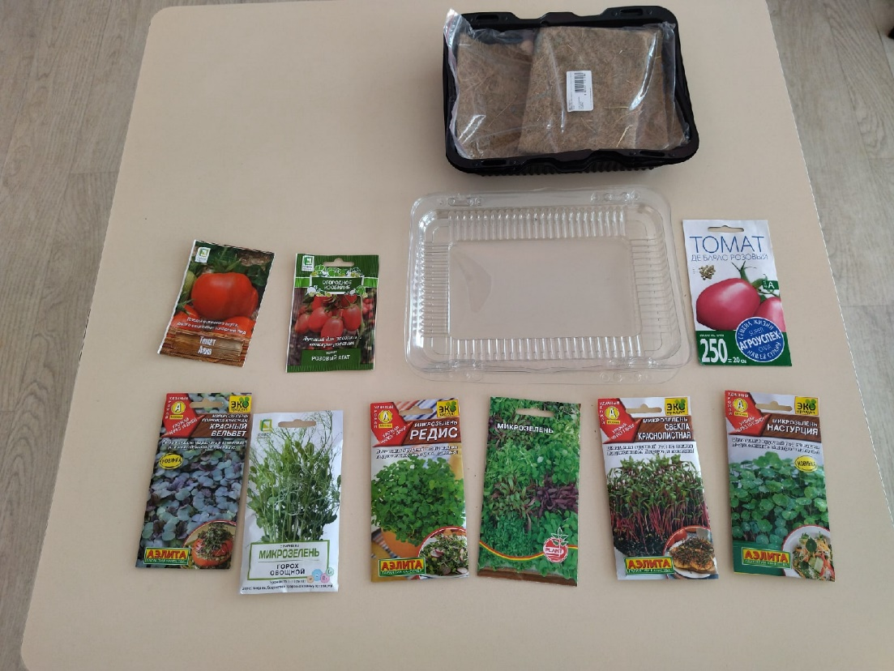

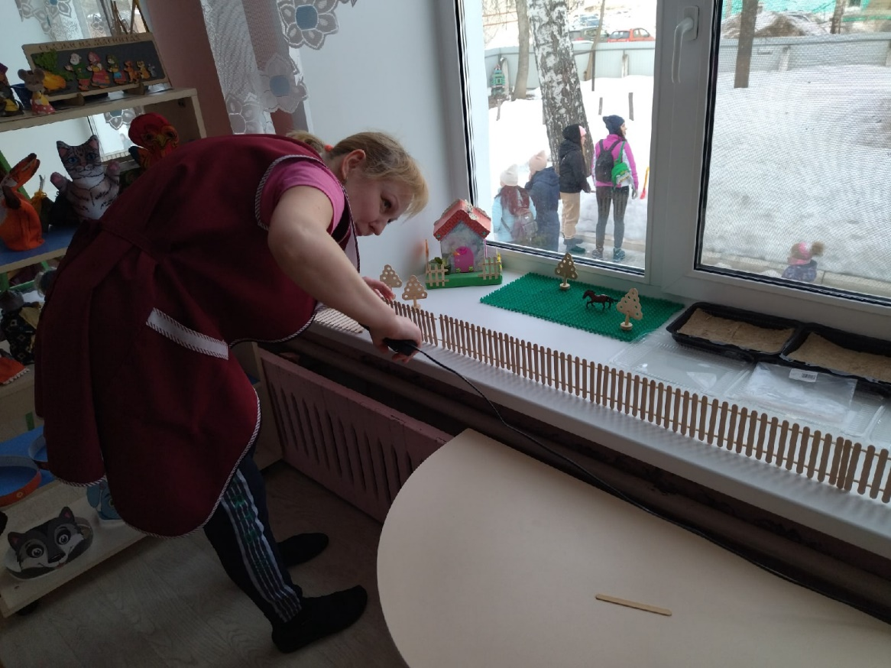
Этапы работы над проектом:
1. Подготовительный (1 неделя):
- определение цели и задач проекта,
- сбор информационного материала,
- создание условий для организации работы в «огороде на окне»,
- составление плана мероприятий по организации детской деятельности.
2. Основной (или этап реализации проекта) (5 недель):
проводятся запланированные мероприятия для реализации проекта (беседы, опыты, эксперименты, творческая деятельность, рассматривание иллюстраций, чтение).
3. Заключительный (2 недели):
Выставка рисунков детей, презентация проекта; постановка сказки «Репка», презентация фотоальбома «Наш весёлый огород».

Реализация проекта
1 этап – подготовительный
Беседа с родителями «Мини - огород на окне»:
- Обсудить цели и задачи проекта;
- Сформировать интерес у родителей по созданию условий для реализации проекта.
- Подбор наглядно – дидактических пособий, демонстрационного материала, природного материала, художественной и научной литературы, приобретение необходимых атрибутов;
- Создать условия для реализации проекта «Наш весёлый огород».

2 этап – основной
а) Знакомство и закрепление представлений об овощах и фруктах:
- Беседы: «Овощи и фрукты», «Что такое огород и что на нём растёт», «Какие растения можно вырастить на подоконнике», «Витамины с грядки»;
- Углублять и расширять знания о видах растений;
- Рисование: «Яблоко», «Фруктовый сад», «Однажды хозяйка с базара пришла…» с использованием трафаретов;
- Лепка: «Морковка», «Яблоко», «Апельсины», «Бананы»;
- Дидактические игры: «Овощ или фрукт», «Чудесный мешочек», «В борщ или в компот?», «Какой формы?», «Во саду ли в огороде», «Лото: овощи, фрукты и ягоды», «Овощной магазин» (знакомство и закрепление формы и цвета предметов);

Дидактические игры: «Овощ или фрукт».
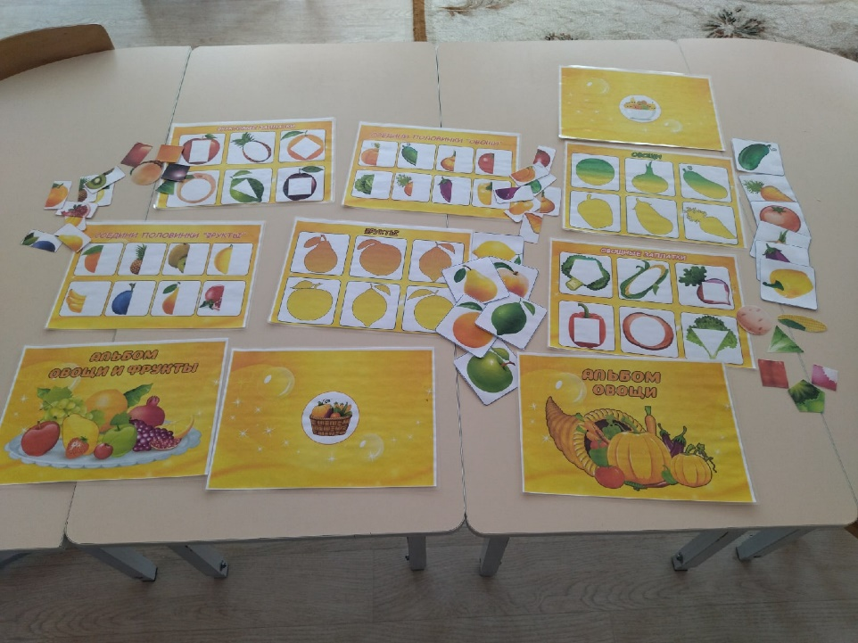
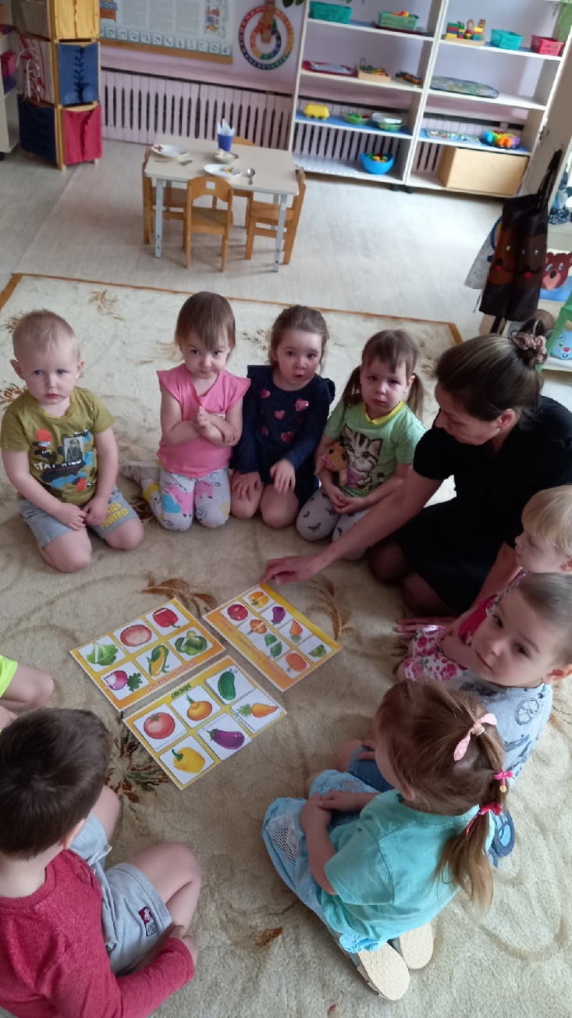

б) Знакомство с художественными произведениями об овощах, фруктах:
- Чтение художественной литературы: В. Коркин «Что растет на нашей грядке», Ю. Тувим «Овощи», Ю. Мориц «Зеленеет лук в воде», М. Бородицкая «Щи-талочка», И. Токмакова «Купите лук»;
- Рассматривание книг, иллюстраций и энциклопедий о растениях;
- Разучивание потешек, пословиц, поговорок, песен, связанных с огородом, овощами и фруктами;
- Отгадывание загадок про овощи и фрукты;
- Заучивание русской народной песенки "Огуречик - огуречик";
- Чтение русской народной сказки "Репка" с использованием театрализованной деятельности;
- Чтение русской народной сказки «Вершки и корешки»;
- Развивать речь детей, расширять словарный запас.

в) Развивать мелкую моторику пальцев рук детей:
- Пальчиковые игры: «Мы делили апельсин», «Засолка капусты», «Варим щи», «Компот»;
г) Практическая деятельность:
- Посадка лука. Вызвать интерес к выращиванию лука.
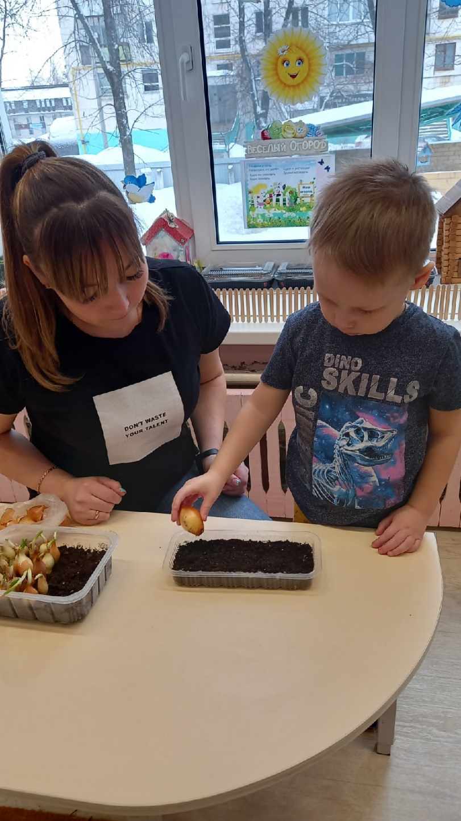

- Выращивание рассады (микрозелень: горох овощной, редис, ассорти, настурция, свекла краснолистная, горчица красная; бархатцы, петунья, настурция, циннии, горох, фасоль, редис, помидоры, огурец, перец, салат, укроп, петрушка, базилик). Продолжать формировать навыки посадки и ухода за растениями.
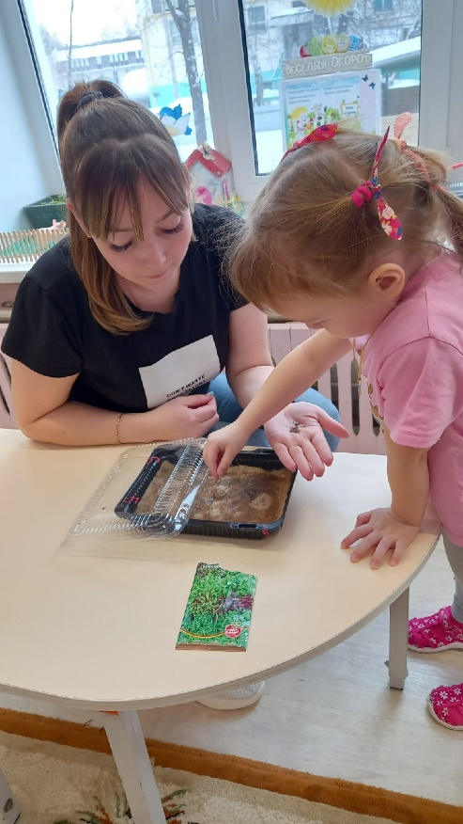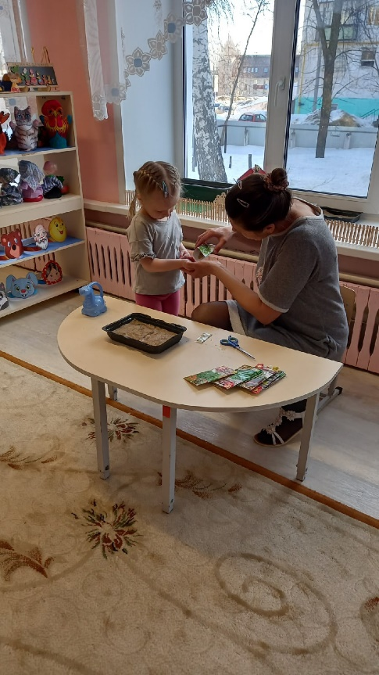
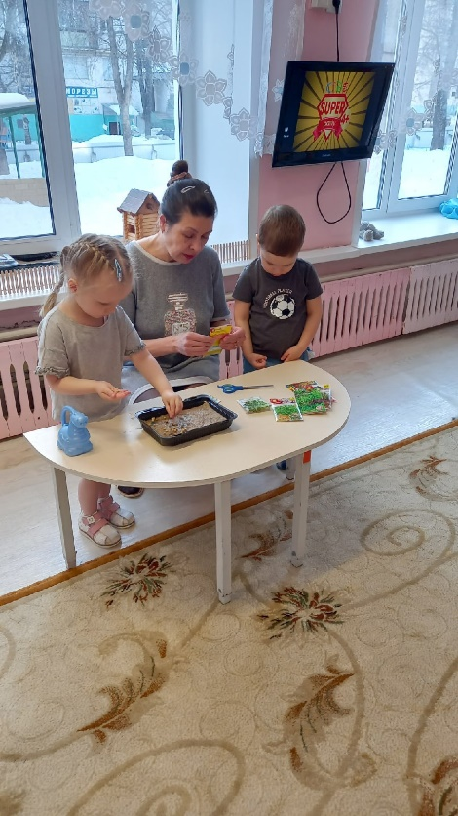
- Опыт – наблюдение за ростом лука. Учить детей замечать изменения, которые происходят у прорастающих луковиц, зерна.
- Опыт – наблюдение за ростом лука в благоприятных и неблагоприятных условиях. Получить необходимые условия для роста лука (свет, вода, тепло).
д) Формирование инициативы и творчества, развитие двигательных умений и навыков детей:
- Подвижные игры: «Солнышко и дождик», «Огуречик-огуречик», «Пузырь», «Соберем урожай».
е) Работа с родителями:
- Консультация для родителей «Огород для детей»;
- Консультация для родителей «Лук от семи недуг»;
- Оформление фотоальбома «Наш веселый огород»;
- Создать у родителей радостное настроение, вызвать желание участвовать в проекте.

3 этап – заключительный
- Выставка результатов творчества детей. Демонстрация результатов работы по проекту;
- Показ инсценировки сказки «Репка». Развитие творческих способностей детей;
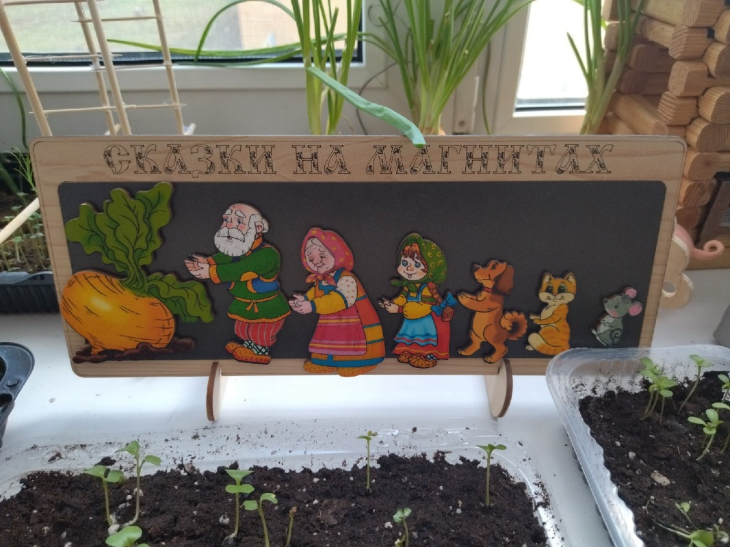

- Презентация фотоальбома «Наш весёлый огород». Представление результатов реализации проекта.
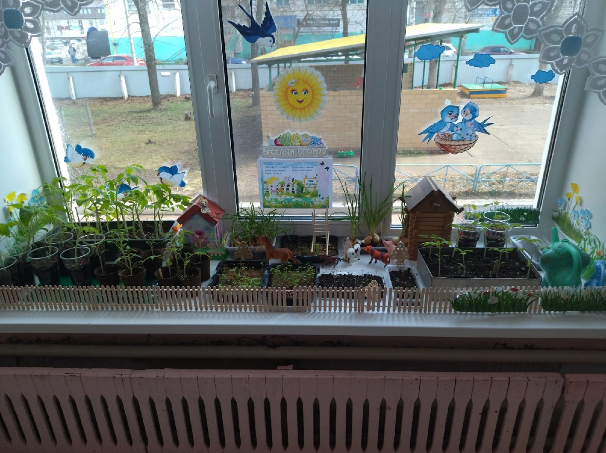
Итоги проекта:
Результатом нашей работы являются положительные эмоции, веселое, бодрое настроение наших детей. Считаю, что цели, поставленные перед нами в этом проекте, были выполнены. Участниками проекта являлись не только дети, но и, родители, принявшие активное участие в конкурсе «Наш веселый огород».
Анализ:
Дети дошкольного возраста в недостаточной степени имеют представления о растениях, о том, где они растут, о необходимых условиях их роста.
С целью формирования интереса к познавательно-исследовательской деятельности, расширения знаний детей об особенностях строения и условиях роста растений и воспитания бережного и заботливого отношения к растениям был создан и оформлен мини-огород на подоконнике с привлечением родителей. Родителями вместе с детьми креативно оформлены стаканчики для высадки луковиц.
Таким образом, выращивание овощей на подоконнике – полезно тем, что оно развивает любознательность у детей и помогает лучше познать жизнь растений. Они украшают быт и могут доставлять эстетическое наслаждение.
По реализации проекта «Наш весёлый огород» были получены следующие результаты:
1. Дети познакомились с овощами и фруктами.
2. У детей формируется интерес к опытнической и исследовательской деятельности по выращиванию культурных растений в комнатных условиях.
3. В результате практической и опытнической деятельности дети получили необходимые условия для роста растений.
4. Дети увидели многообразие посевного материала.
5. Дети стали бережнее относиться к растительному миру.
6. В группе был создан мини - огород на подоконнике.
7. Дети стали более уважительно относиться к труду.
8. Родители приняли активное участие в проекте «Наш веселый огород».

